《C 语言程序设计》

课程设计报告
（2013— 2014 学年 第 3 学期） 题 目： C 语言课程设计专 业： 软件工程
班 级： 软件工程技术 2 班
姓名学号： 1
林燕萍
指导教师： 吴芸
成 绩：
计算机科学与技术系

2014 年 6 月 23 日

目 录
一、课程设计的目的与要求 1
二、方案实现与调试 3
  - 掷骰子游戏 5
  - 射击游戏 7
  - 计算存款本息之和 8
  - 肇事逃逸… 10
2.5 礼炮… 12
  - 汽车加油… 14
2.7 大优惠… 16
2.8 金币… 19
三、课程设计分析与总结 23
附录 程序清单… 25

一、 课程设计的目的与要求（含设计指标）

C 语言是一种编程灵活，特色鲜明的程序设计语言。C 语言除了基知识，如概念，方法和语法规则之外更重要的是进行实训，以提高学习者的动手和编程能力，从应试课程转变为实践工具。 这是学习语言的最终目的。结合多年来的教学经验,根据学生的学习情况，为配合教学过程，使“项目教学法”能在本质上促使学生有更大进步，特编写了该《C 语言程序设计任务书》 ，以在实训过程中给学生提供帮助。达到如下目的：
    - 在课程结束之前，让学生进一步了解 C 程序设计语言的编程功能；

    - 让学生扎实掌握 C 程序设计语言的相关知识；

    - 通过一些有实际意义的程序设计，使学生体会到学以致用，并能将程序设计的知识 与专业知识有效地结合，更全面系统地了解行业知识。
编写程序要求遵循如下基本要求：

①模块化程序设计

②锯齿型书写格式

③必须上机调试通过

二、方案实现与调试

掷骰子游戏

题目内容的描述

- 两人轮流掷骰子，每次掷两个，每人最多掷 10 次。

- 将每人每次的分值累加计分

- 当两个骰子点数都为 6 时，计 8 分；当两个点数相等且不为两个 6 时，计 7 分；当两

个点数不一样时，计其中点数较小的骰子的点数。

- 结束条件：当双方都掷 10 次或经过 5 次后一方累计分数多出另一方的 30%及以上。最后显示双方分数并判定优胜者。

输入数据类型、格式和内容限制和输出数据的说明
数据类型：整型；内容限制：随机数的产生；输入数据结果：胜利的一方

主要模块的算法描述

本算法的思路过程：首先要随机产生随机数，然后进行算法输出数值，执行条件判断输入结果，最后比较结果，判断胜利的一方。
程序流程图

图 1 掷骰子游戏

调试过程及实验结果

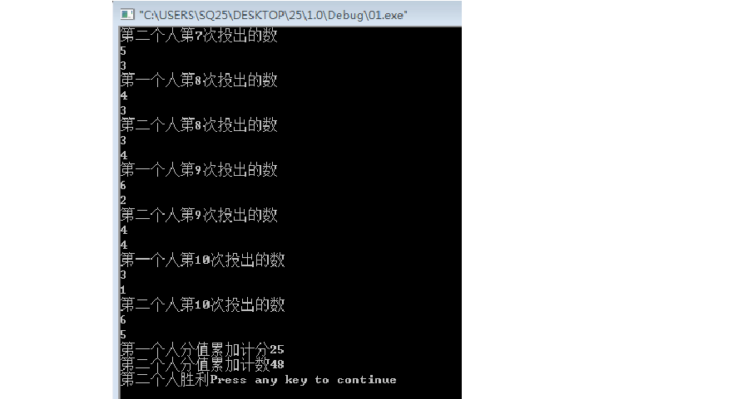
编辑过程中遇到的困难有：编程思路正确，但是无法正确编写出程序和编程过程缺乏。

图 2 掷骰子游戏

射击游戏

    - 题目内容的描述

在程序运行时屏幕上方第一行随机出现一个 符号，要求游戏者输入一个 1-80 之间的整数， 当用户输入一个整数后，一个*立即从屏幕底端的该整数列向上移动，若移动到屏幕的顶端能撞上 符号，则游戏者获胜；若没有撞上，则要求再输入一个整数，共允许输入5 次，如果一直没有撞上，则认为游戏者输。
提示：

      - 输入 符号可以采用 printf("%c",'\1')

      - 显示*号向上移动：输出一些空行；输出*号；以循环的方式增加延时(for(i=0;i<100000;i++);)；clrscr()清屏重新绘制*号。

输入数据类型、格式和内容限制和输出数据的说明

System(“cls”);清楚屏幕，

主要模块的算法描述

本算法的思路过程：首先清楚屏幕，然后循环每行输出* ，依次循环，判断是否击中目标， 最后 5 次输入结束，或者击中目标结束。

程序流程图

图 3 射击游戏

调试过程及实验结果

该程序在调试过程中出现的问题是：该题中大体循环是以次数，还是循环的结果作为判断， 弄不清楚
图 4 射击游戏

计算存款本息之和：

以“存款利率”为关键字上网搜索目前我国整存整取不同期限我国的银行存款利率， 只计算一年(3%)、三年(4.25%)和五年(4.75%)三种期限。
问题：

- 要求输入存钱的本金和期限，求到期能从银行得到的利息与本金合计。

- 假设存款期限为三十年本金为 10 万，比较一年、三年和五年滚存三十年后的本

息金额。

261036.844 332020.963 359146.175

* 1）数据类型：长整型；
- 内容限制：键入本金与年限；

- 输出数据：本息和 PI

主要模块的算法描述

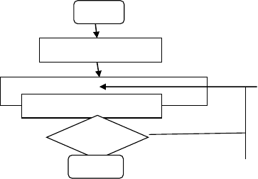本算法的语言描述：输入限定之内的年份与存款金额，选择对应的年利率计算本息和 程序流程图
开始
初始化 i,j,k,n,m=0,x=0
输入存期 i,本金 j，滚利年限 k,利率 n
m=m+i*j*k,x=x+i
是
x<m
否
图 5 计算存结款束本息之和

调试过程及实验结果

图 6 计算存款本息之和

肇事逃逸
图 7 计算存款本息之和

题目内容的描述

某部闽 DT 的出租车交通肇事逃逸，现场无人看清后面的四位数字，但三位目击群众提供信息如下：
      - 车牌号后两位相同；

      - 车牌号前两位相同；

      - 车牌号是一个整数的平方。

请编程查出肇事逃逸车辆的车牌号。

输入数据类型、格式和内容限制和输出数据的说明

1）数据类型：整型；2）内容限制：前两位相同，后两位相同，整数的平方； 3）输出数据：四位整数

主要模块的算法描述

本算法的思路描述：前两位，后两位相同，则前两位用i 表示，后两位用均表示，用k 是 100 以内的两位整数，l 表示这个四位数，用循环语句依次判断结果适合公
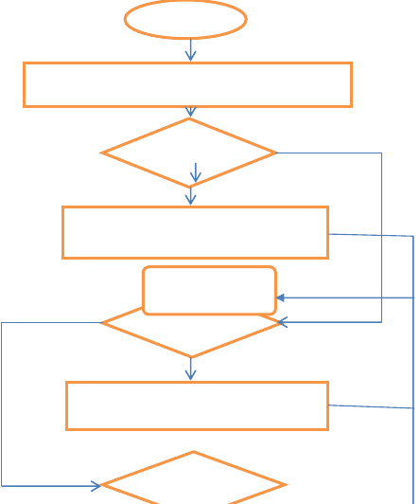
式:k*k=l=1000*i+100*i+10*j+j，即为肇事车牌号！

程序流程图 开始

输入本金吗，存款年限你，本息和 PI 否
是
否
I=1 是
是

图 8 肇PI事=m逃*逸(1+0.03*1);

调试过程及实验结果
实验中所遇到的困难是：书写代结码束时，定义四位车牌号为 l，由于字母 i 与数字 1 比较像， 结果导致混淆。 I=3
图 9 肇事逃逸

PI=m*(1+0.425*3);

I=5

礼炮：
    - 题目内容的描述

鸣放礼炮起源于英国。据说 400 多年前英国海军用的是火炮。当战舰进入友好国家的港口之前，或在公海上与友好国家的舰船相遇时，为了表示没有敌意，便把船上大炮内的炮弹统统放掉，对方的海岸炮舰船也同样做以表示回报。这种做法以后就逐渐成为互致敬意的一种礼仪。 由于当时最大的战舰装有大炮 21 门，所以鸣炮 21 响就成了一种最高礼节。
有四艘战舰 ABCD 开始鸣放礼炮各 21 响，已知 A 战舰每隔 5 秒放一次，B 战舰每隔 6 秒放一次, C 战舰每隔 7 秒放一次, D 战舰每隔 8 秒放一次.假设各炮手对时间掌握非常准确，请问观众共可以听到几次礼炮声？

输入数据类型、格式和内容限制和输出数据的说明
    - 主要模块的算法描述

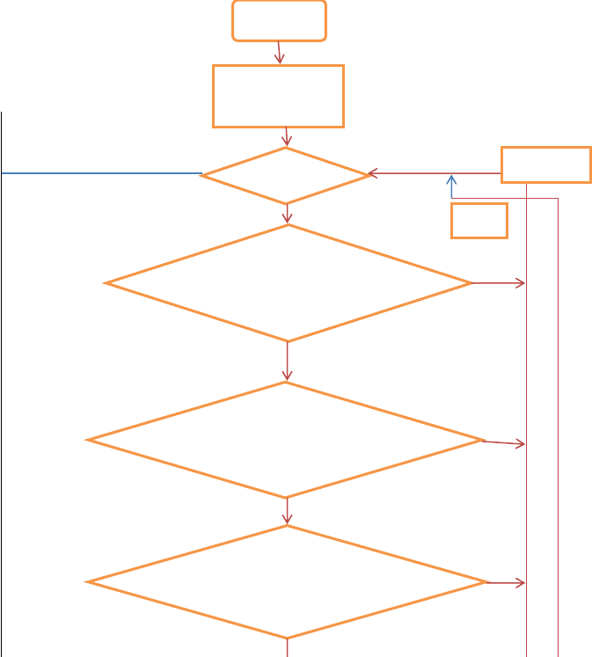
本算法的思路过程：根据条件“A 战舰每隔 5 秒放一次，B 战舰每隔 6 秒放一次, C 战舰每隔
开始
7 秒放一次, D 战舰每隔 8 秒放一次”确定可能性！依次判断，累计听到的次数，得出结果！

程序流程图

初始化 i=1,j=0
否
是

否

是
i++;j++

I<=168

否

否
是

I++ 是

调试过程及实验结果
(i%5==0)||(i%6==0)||(i%7==0)|| 是
图(i%180==礼0)&炮& (i<=100)

程序在调试过程中出现的问题是：编码时要注意“||”，“&&”

图 11 礼炮

汽车加油
*2.6.1 题目内容的描述

(i%6==0)||(i%7==0)||(i%8==0)&& ( i<=120 && i>100)

一辆汽车加满油后可行驶 n 公里。旅途中有若干个加油站。设计一个有效算法，指出应在哪些加油站停靠加油，使沿途加油次数最少。输入：第一行有 2 个正整数 N 和 K(1 <= N <= 100，
1 <= K< = 100)，表示汽车加满油后可行驶 N 公里，且旅途中有 K 个加油站。接下来的 1 行中，
(i%7==0)||(i%8==0)&& (i<=140
&& i>120)

有 K+1 个整数，表示第 K 个加油站与第 K-1 个加油站之间的距离。第 0 个加油站表示出发地， 汽车已加满油。第 K+1 个整数表示第 K 个加油站与目的地的距离。输出：将编程计算出的最少加油次数输出。如果无法到达目的地，则输出 No Solution。(注意：No 和 Solution 之间有一个空格)。
例如：输入：8 8

3 2 3 6 5 4 2 7 2

输出：5

输入数据类型、格式和内容限制和输出数据的说明

      - 数据类型：数组类型；

      - 内容限制：键入数据：

      - 用到的主要语句：循环条件判断；

      - 输出数据：加油次数（整型）

主要模块的算法描述

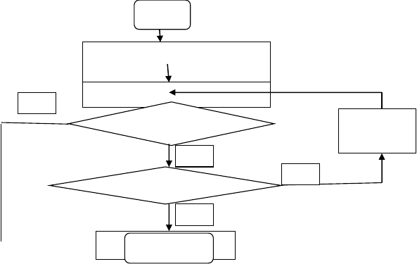本算法的语言描述是：按题目要求输入数据；首先判断可行驶的路程是否足够汽车到达加油站；如果不能到达，则需要加油，在此处记录一次并循环；得出累计加油次数之和算得出结果。
程序流程图
开始
初始化：汽车加满油后可行驶 N
公里，且旅途中有 K 个加油站
YES
输入 K 个加油站距离
是否到达终点？
记录加油次
数
NO
YES
汽车是否需要加油？
NO
输出加结油束次数
图 12 礼炮

*2.6.4 调试过程及实验结果
实验中所遇到的困难是：循环条件判断错误。图 13 礼炮

大优惠
    - 题目内容的描述

中国移动推出最新的手机资费优惠方案，按照这个方案 Tom 的手机每天消费 1 元，每消费 K 元就可以获赠 1 元，一开始 Tom 有 M 元，问最多可以用多少天？
输入的测试数据为一行，实例包括 2 个整数 M, K（2 <= K <= M <= 1000)。输出一个整数， 表示 M 元可以用的天数。
10 10 11

50 20 52

输入数据类型、格式和内容限制和输出数据的说明

整型，算法的应用，内容数字的限定；

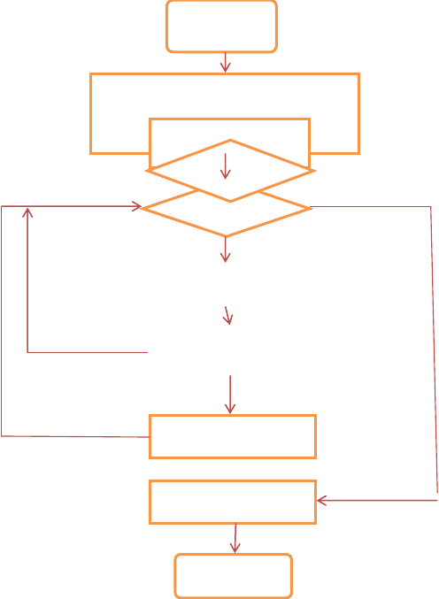了他两个金币；接着的三天侍从工作中（第四天，第五天，第六天）的每一
2.7.3 主要模块的算法描述
开始
程序流程图
M,K, i=0(2<=K<=M<=1000)
是
否
i++;M=M-1;
否
i%K==0
图 14
M>0
–简要的语言描述
思考数据间的关系；
分析 K 与天数的关系；
按 M 值递减的方式运算；
2.7.4 调试过程及实验结果实验中所遇到的困难是：
没有注意到题目中给定的限制范围。注意大小写
M=M+1
图 15
2.8 金币
2.8.1 题目内容的描述
可用天数 i
国王用金币奖励他忠诚的侍从。第一天侍从工作结束后，国王奖励了他
一个金币；接着的两天侍从工作中（第二结天束，第三天）的每一天，国王奖励

以上内容仅为本文档的试下载部分，为可阅读页数的一半内容。如要下载或阅读全文，请访问：https://d.book118.com/486025003043010043

